职业卫生技术报告公开信息一览表
用人单位名称 | 安徽升鸿电子有限公司
用人单位注册地址 | 安徽省合肥市庐江县金牛镇091县道旁
联系人 | 邱月
报告名称及编号 | 安徽升鸿电子有限公司2026年度职业病危害现状评价报告  编号：25XP394103466086
项目组人员 | 卢康、陈亭亭、王家会、江孟琦
现场调查人员 | 卢康、陈亭亭
现场调查时间 | 2026.1.9 | 用人单位陪同人 | 邱月
采样与测量人员 | 卢康、陈亭亭、王家会、江孟琦
采样与测量时间 | 2026.1.13-1.15 | 用人单位陪同人 | 邱月
现场照片（现场调查及现场采样与测量照片，含企业名称或标识的合影照片）
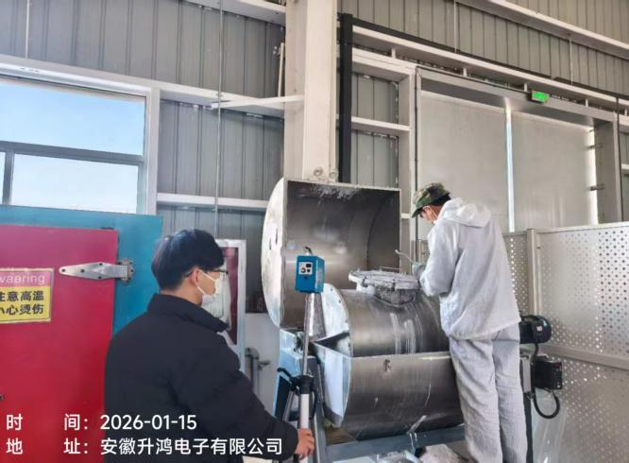
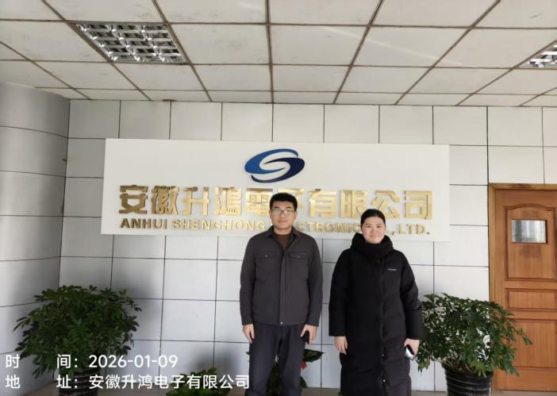

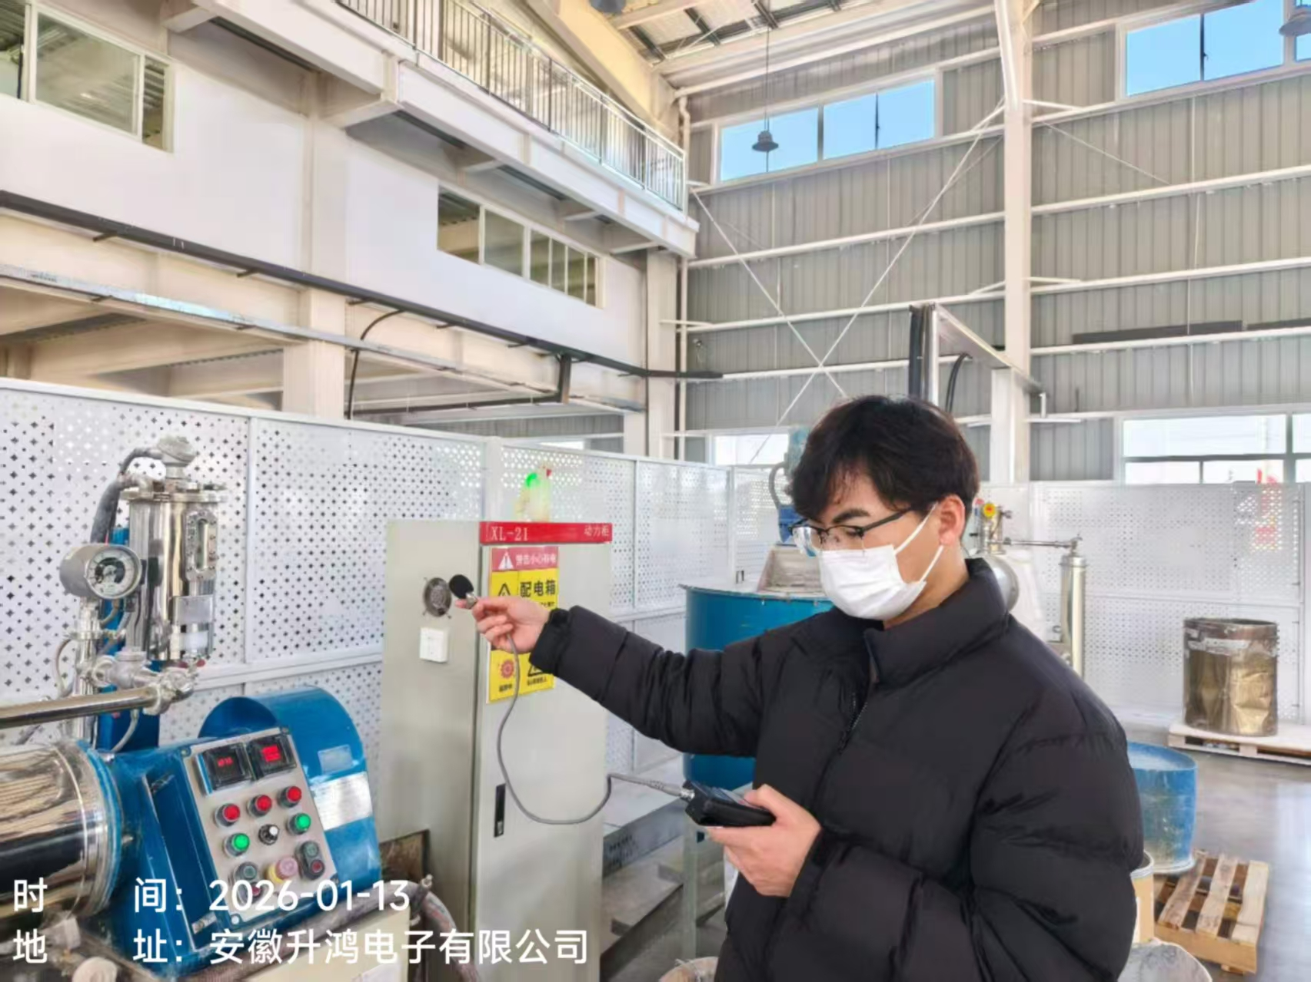
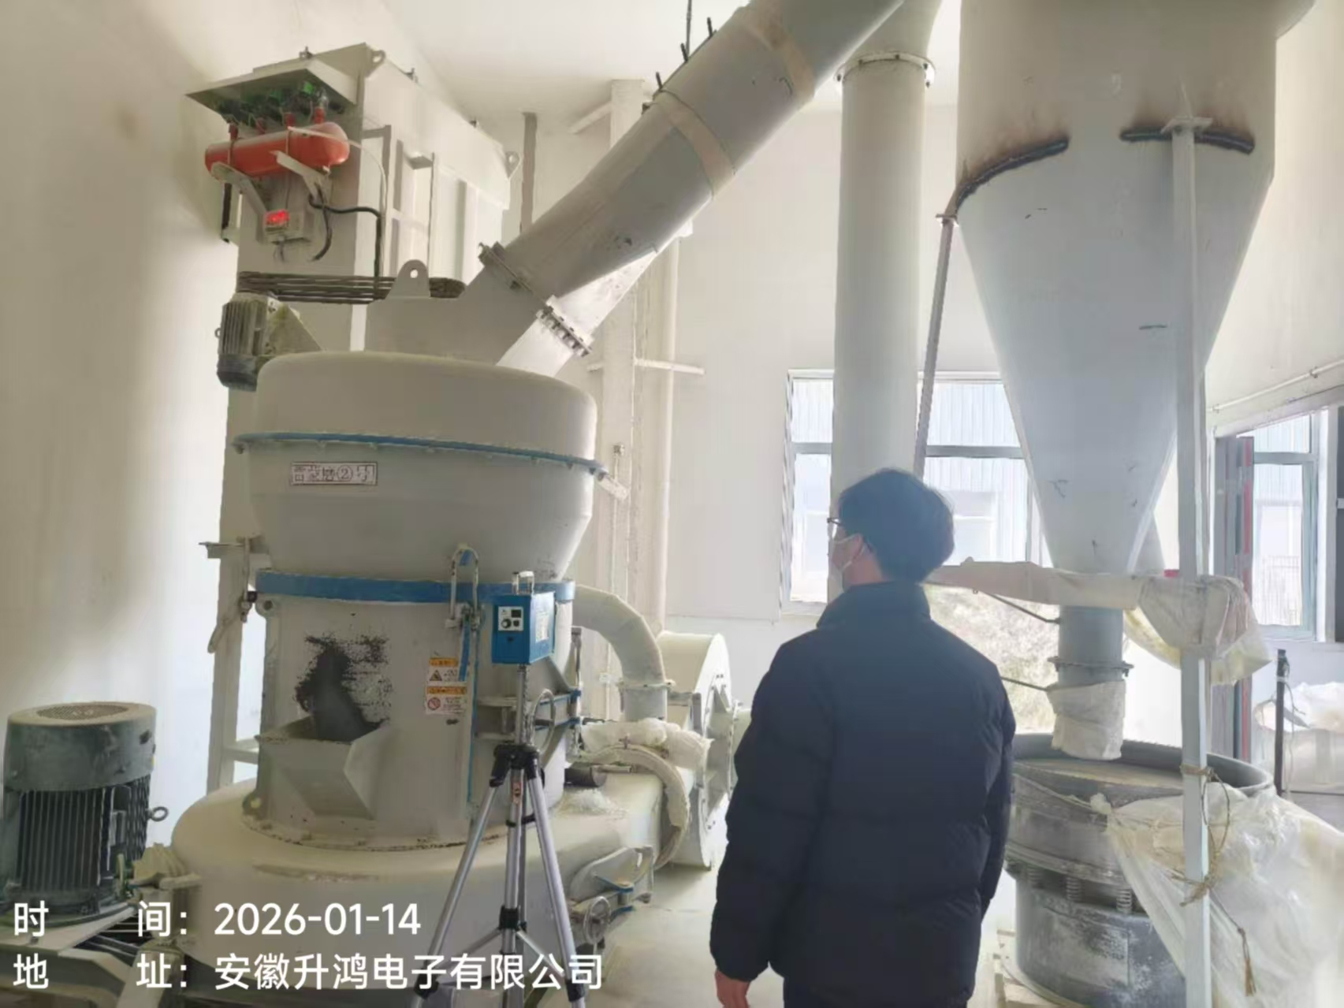
注：职业病危害预评价、职业病危害防护设施设计只填写到项目组成员，项目组成员以下填写“/”。

